от 20.07.2017 №1069

Об утверждении проекта внесения изменений в проект межевания территории 1 микрорайона города Нижневартовска

Руководствуясь Градостроительным кодексом Российской Федерации, Федеральным законом от 06.10.2003 №131-ФЗ "Об общих принципах организации местного самоуправления в Российской Федерации", на основании распоряжения администрации города от 30.11.2016 №1790-р "О внесении изменений в проект межевания территории 1 микрорайона города Нижневартовска", учитывая протокол проведения публичных слушаний по проекту внесения изменений в проект межевания территории 1 микрорайона города Нижневартовска от 13.04.2017 и заключение о результатах проведения публичных слушаний по проекту внесения изменений в проект межевания территории 1 микрорайона города Нижневартовска от 10.05.2017:

1. Утвердить проект внесения изменений в проект межевания территории 1 микрорайона города Нижневартовска, разработанный обществом с ограниченной ответственностью "Нижневартовский Землеустроительный Центр", согласно приложениям 1, 2.

2. Управлению архитектуры и градостроительства администрации города (В.Ю. Прокофьев), департаменту муниципальной собственности и земельных ресурсов администрации города (Т.А. Шилова), управлению по природопользованию и экологии администрации города (А.А. Туниеков) при подготовке и согласовании документации на земельные участки, предусмотренные под застройку объектами капитального строительства, руководствоваться утвержденным проектом внесения изменений в проект межевания территории 1 микрорайона города Нижневартовска.

3. Управлению архитектуры и градостроительства администрации города разместить постановление на официальном сайте органов местного самоуправления города Нижневартовска в рубрике "Документация по планировке и межеванию территории" в течение семи дней со дня его подписания.

4. Управлению по взаимодействию со средствами массовой информации администрации города (С.В. Селиванова) обеспечить опубликование постановления в газете "Варта" в течение семи дней со дня его подписания.

5. Контроль за выполнением постановления возложить на заместителя главы города по строительству В.П. Ситникова.

Глава города В.В. Тихонов

Приложение 1 к постановлению
администрации города
от 20.07.2017 №1069

Проект
внесения изменений в проект межевания территории
1 микрорайона города Нижневартовска

I. Цели проекта

Проект внесения изменений в проект межевания территории 1 микрорайона города Нижневартовска разработан в целях установления границ земельного участка под объект "Пешеходная аллея между СШ №6 и СШ №7 г. Нижневартовска", формирования границ земельного участка под существующую детскую площадку.

II. Характеристика проектируемой территории

Проектируемая территория ограничена:
- с севера зоной размещения объектов образования и просвещения (ОДЗ 204), земельными участками с кадастровыми номерами 86:11:0102001:21, 86:11:0102001:22;
- с востока зоной застройки среднеэтажными жилыми домами (ЖЗ 102), земельным участком с кадастровым номером 86:11:0102001:471;
- с юга зоной застройки среднеэтажными жилыми домами (ЖЗ 102), земельным участком с кадастровым номером 86:11:0102001:9;
- с запада зоной застройки среднеэтажными жилыми домами (ЖЗ 102), земельным участком с кадастровым номером 86:11:0102001:200.
Площадь уточненной проектируемой территории для подготовки проекта межевания составляет 1,0945 га.
В соответствии с Правилами землепользования и застройки на территории города Нижневартовска проектируемая территория находится:
- в зоне размещения объектов образования и просвещения (ОДЗ 204);
- в зоне застройки среднеэтажными жилыми домами (ЖЗ 102).
Категория земель - земли населенных пунктов.

III. Разработка проекта межевания территории

Проект внесения изменений в проект межевания территории 1 микрорайона города Нижневартовска разработан в границах существующих земельных участков согласно Правилам землепользования и застройки на территории города Нижневартовска.
Проектируемый объект "Пешеходная аллея между СШ №6 и СШ №7 г. Нижневартовска" и существующая детская площадка находятся в зоне размещения объектов образования и просвещения (ОДЗ 204), где территории общего пользования относятся к вспомогательным видам разрешенного использования земельных участков. В связи с этим проектом предусмотрено установление в границах рассматриваемых земельных участков зоны озелененных территорий общего пользования (РЗ 601) для приведения данного вида использования земельных участков к основным видам.
В связи с тем, что границы вновь образованного земельного участка :ЗУ2 сформированы в двух территориальных зонах (ЖЗ 102 и ОДЗ 204), проектом предусмотрено в границах данного земельного участка установить зону застройки среднеэтажными жилыми домами (ЖЗ 102).
Баланс функционального зонирования территории представлен в таблице 1.

Таблица 1

Баланс функционального зонирования территории

№  п/п | Наименование показателя | Ед.  изм. | Современное  состояние  на 2017 год | Расчетный  срок
1. | Территория в границах проекта (всего), в том числе: | м² | - | 1,0945
1.1. | Зона размещения объектов образования и просвещения (ОДЗ 204) | м² | 0,9967 | 0,0279
1.2. | Зона застройки среднеэтажными жилыми домами (ЖЗ 102) | м² | 0,0978 | 0,1233
1.3. | Зона озелененных территорий общего пользования (РЗ 601) | м² | - | 0,9433

Проект внесения изменений в проект межевания территории 1 микрорайона города Нижневартовска устанавливает границы и определяет размеры образуемых земельных участков (таблица 2).
Работы по установлению границ вновь образуемых земельных участков проводятся в два этапа:
- I этап:
образование земельного участка :ЗУ1 путем раздела земельного участка с кадастровым номером 86:11:0102001:571;
образование земельного участка :ЗУ2 путем раздела земельного участка с кадастровым номером 86:11:0102001:571;
образование земельного участка :ЗУ3 путем раздела земельного участка с кадастровым номером 86:11:0102001:571;
образование земельного участка :ЗУ4 из земель, находящихся в государственной или муниципальной собственности;
образование земельного участка :ЗУ5 из земель, находящихся в государственной или муниципальной собственности;
- II этап:
образование земельного участка :ЗУ6 путем объединения земельных участков :ЗУ1 и :ЗУ4;
образование земельного участка :ЗУ7 путем объединения земельных участков :ЗУ3 и :ЗУ5.

Таблица 2

Экспликация образуемых земельных участков

Номер  земельного участка | Площадь  образуемого земельного участка  (га) | Вид  разрешенного использования | Доступ  к земельному участку | Местоположение земельного участка | Территориальная зона
:ЗУ1 | 0,1486 | общее  пользование территорий | :ЗУ2 | Ханты-  Мансийский  автономный  округ - Югра,  город  Нижневартовск,  1 микрорайон | зона озелененных территорий  общего пользования (РЗ 601)
:ЗУ2 | 0,1067 |  | 86:11:0102001:574 |  | зона застройки среднеэтажными жилыми домами  (ЖЗ 102)
:ЗУ3 | 0,0267 |  | :ЗУ2 |  | зона озелененных территорий  общего пользования (РЗ 601)
:ЗУ4 | 0,7567 |  | :ЗУ2
:ЗУ5 | 0,0113 |  | :ЗУ3
:ЗУ6 | 0,9053 |  | :ЗУ2
:ЗУ7 | 0,0380 |  | :ЗУ6

Решениями проекта внесения изменений в проект межевания территории 1 микрорайона города Нижневартовска предусмотрено формирование границ сервитутов под инженерные сети для дальнейшего их оформления.
Сервитуты устанавливаются на земельных участках, стоящих на государственном кадастровом учете.
Экспликация сервитутов под инженерные сети представлена в таблице 3.

Таблица 3

Экспликация сервитутов под инженерные сети

Номер  земельного участка  на чертеже | Назначение  зоны действия сервитута | Номер  земельного участка,  обремененного сервитутом | Площадь  (м²)
1 | коммунальное обслуживание | 86:11:0102001:181 | 10
2 | коммунальное обслуживание | 86:11:0102001:21 | 269
3 | коммунальное обслуживание | 86:11:0102001:200 | 165
4 | коммунальное обслуживание | 86:11:0102001:ЗУ2 | 77
5 | коммунальное обслуживание | 86:11:0102001:ЗУ6 | 3833

Координаты поворотных точек образуемых земельных участков приведены в таблице 4.

Таблица 4

Координаты поворотных точек образуемых земельных участков

Номер  поворотной точки | Координаты
 | X | Y
1 | 2 | 3
:ЗУ1
1 | 946796,99 | 4421279,71
2 | 946760,12 | 4421321,91
3 | 946751,59 | 4421317,20
4 | 946752,61 | 4421315,47
5 | 946754,13 | 4421312,89
6 | 946742,45 | 4421306,43
7 | 946751,62 | 4421289,59
8 | 946758,42 | 4421277,66
9 | 946761,98 | 4421271,11
10 | 946759,49 | 4421261,63
11 | 946768,96 | 4421243,93
12 | 946776,19 | 4421230,28
13 | 946777,77 | 4421230,31
14 | 946781,81 | 4421223,34
15 | 946785,45 | 4421225,43
16 | 946766,21 | 4421261,49
17 | 946770,65 | 4421264,11
:ЗУ2
18 | 946758,58 | 4421323,67
19 | 946731,62 | 4421354,21
20 | 946723,09 | 4421349,51
21 | 946725,67 | 4421347,07
22 | 946735,29 | 4421337,95
23 | 946744,93 | 4421328,51
24 | 946748,57 | 4421322,33
3 | 946751,59 | 4421317,20
2 | 946760,12 | 4421321,91
:ЗУ3
25 | 946467,98 | 4421248,34
26 | 946475,15 | 4421252,59
27 | 946476,13 | 4421253,12
28 | 946635,89 | 4421341,22
29 | 946658,61 | 4421353,80
30 | 946661,94 | 4421358,97
31 | 946665,00 | 4421360,66
32 | 946667,34 | 4421361,98
33 | 946690,60 | 4421374,28
34 | 946695,11 | 4421376,60
35 | 946698,81 | 4421378,46
36 | 946704,63 | 4421383,56
37 | 946705,10 | 4421383,99
38 | 946683,56 | 4421408,21
39 | 946667,34 | 4421399,22
40 | 946669,31 | 4421395,65
41 | 946663,59 | 4421392,59
42 | 946661,67 | 4421396,08
43 | 946651,93 | 4421390,68
44 | 946653,75 | 4421387,51
45 | 946648,53 | 4421384,59
46 | 946646,74 | 4421387,81
47 | 946552,23 | 4421335,55
48 | 946537,21 | 4421327,29
49 | 946521,21 | 4421318,31
50 | 946495,47 | 4421304,07
51 | 946486,42 | 4421298,82
52 | 946480,47 | 4421295,66
53 | 946469,48 | 4421289,57
54 | 946440,89 | 4421273,30
:ЗУ4
55 | 946468,03 | 4421205,00
56 | 946481,58 | 4421214,40
57 | 946459,20 | 4421236,33
58 | 946447,39 | 4421225,64
:ЗУ5
59 | 946315,50 | 4421463,01
60 | 946316,09 | 4421463,49
61 | 946313,13 | 4421466,93
62 | 946309,75 | 4421463,93
63 | 946276,67 | 4421434,53
64 | 946278,47 | 4421433,03
65 | 946279,06 | 4421432,55
86:11:0501002:4
66 | 946338,17 | 4421482,02
67 | 946336,19 | 4421480,37
68 | 946327,31 | 4421472,89
69 | 946324,71 | 4421470,69
70 | 946312,75 | 4421460,63
71 | 946295,90 | 4421446,63
72 | 946301,87 | 4421440,03
73 | 946312,91 | 4421450,77
74 | 946320,19 | 4421458,23
75 | 946322,97 | 4421461,05
76 | 946324,57 | 4421462,55
77 | 946326,05 | 4421464,17
78 | 946330,77 | 4421469,65
79 | 946338,19 | 4421480,77
:ЗУ6
1 | 946338,63 | 4421482,41
2 | 946349,27 | 4421474,31
3 | 946329,15 | 4421455,09
4 | 946327,47 | 4421453,43
5 | 946313,97 | 4421442,05
6 | 946291,59 | 4421423,44
7 | 946305,65 | 4421409,41
8 | 946313,15 | 4421401,85
9 | 946322,96 | 4421391,99
10 | 946332,22 | 4421382,66
11 | 946353,25 | 4421361,49
12 | 946353,25 | 4421361,49
13 | 946366,65 | 4421346,69
14 | 946400,66 | 4421313,77
15 | 946421,72 | 4421292,61
16 | 946425,29 | 4421289,02
17 | 946440,89 | 4421273,30
18 | 946467,98 | 4421248,34
19 | 946475,15 | 4421252,59
20 | 946484,05 | 4421236,35
21 | 946481,53 | 4421234,69
22 | 946484,81 | 4421229,68
23 | 946486,65 | 4421230,82
24 | 946494,24 | 4421223,18
25 | 946457,44 | 4421197,65
26 | 946449,13 | 4421205,86
27 | 946441,92 | 4421213,00
28 | 946428,46 | 4421226,27
29 | 946402,19 | 4421252,33
30 | 946426,11 | 4421265,56
31 | 946413,37 | 4421278,39
32 | 946359,13 | 4421333,03
33 | 946288,27 | 4421404,44
34 | 946279,94 | 4421412,82
35 | 946261,09 | 4421395,77
36 | 946249,05 | 4421407,50
37 | 946261,07 | 4421417,91
38 | 946275,05 | 4421430,07
39 | 946278,47 | 4421433,03
40 | 946279,06 | 4421432,55
41 | 946315,50 | 4421463,01
42 | 946316,09 | 4421463,49
43 | 946324,31 | 4421470,40

Приложение 2 к постановлению
администрации города
от 20.07.2017 №1069

Чертеж образования земельного участка (I этап)
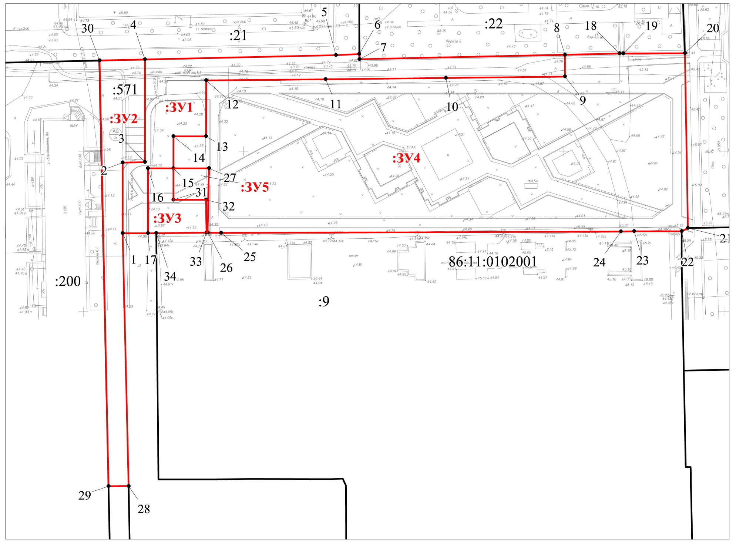
Условные обозначения:
- границы земельных участков, поставленных на кадастровый учет
- границы образуемого земельного участка

- кадастровый номер земельного участка

- номер кадастрового квартала

- номер поворотной точки

- вновь образуемый земельный участок

Чертеж образования земельного участка (II этап)

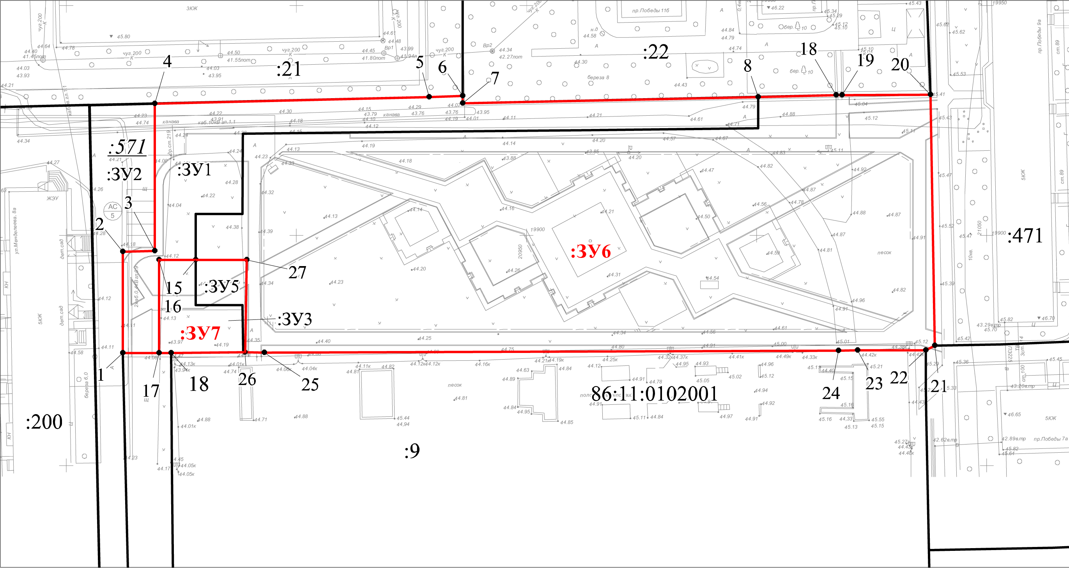

Условные обозначения:
- границы земельных участков, поставленных на кадастровый учет

- границы образуемого земельного участка

- кадастровый номер земельного участка

- номер кадастрового квартала

- номер поворотной точки

- вновь образуемый земельный участок

Чертеж границ сервитута

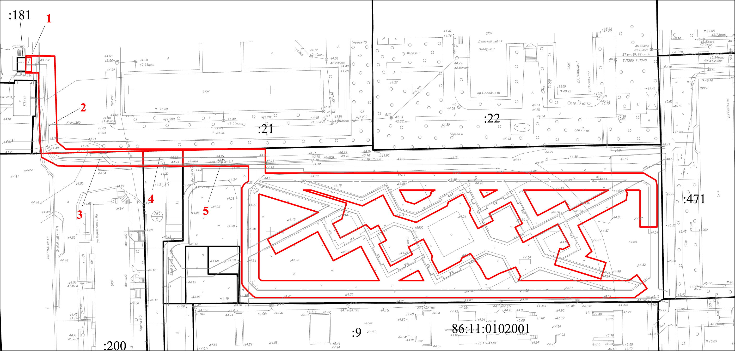

Условные обозначения:
- границы земельных участков, поставленных на кадастровый учет

- границы сервитута под инженерные сети

- кадастровый номер земельного участка

- номер кадастрового квартала

- номер земельного участка, обремененного сервитутом

Схема границ зон особого использования территорий
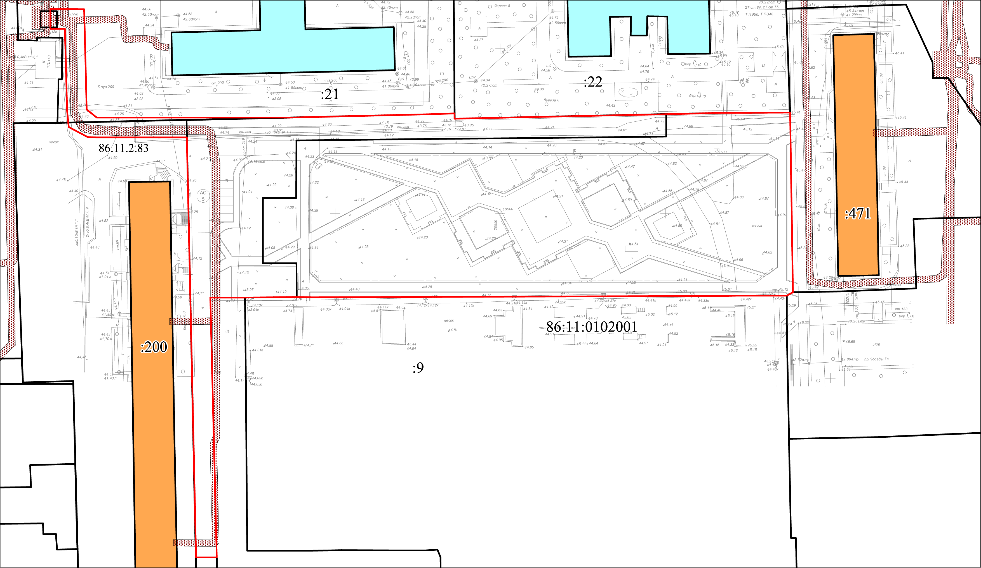

Условные обозначения:

- границы земельных участков, поставленных на кадастровый учет

- границы отвода линейного объекта

- границы охранных зон

- существующие объекты образования

- существующие жилые здания

- кадастровый номер земельного участка

- номер кадастрового квартала

- номер охранной зоны

Чертеж планировки территории
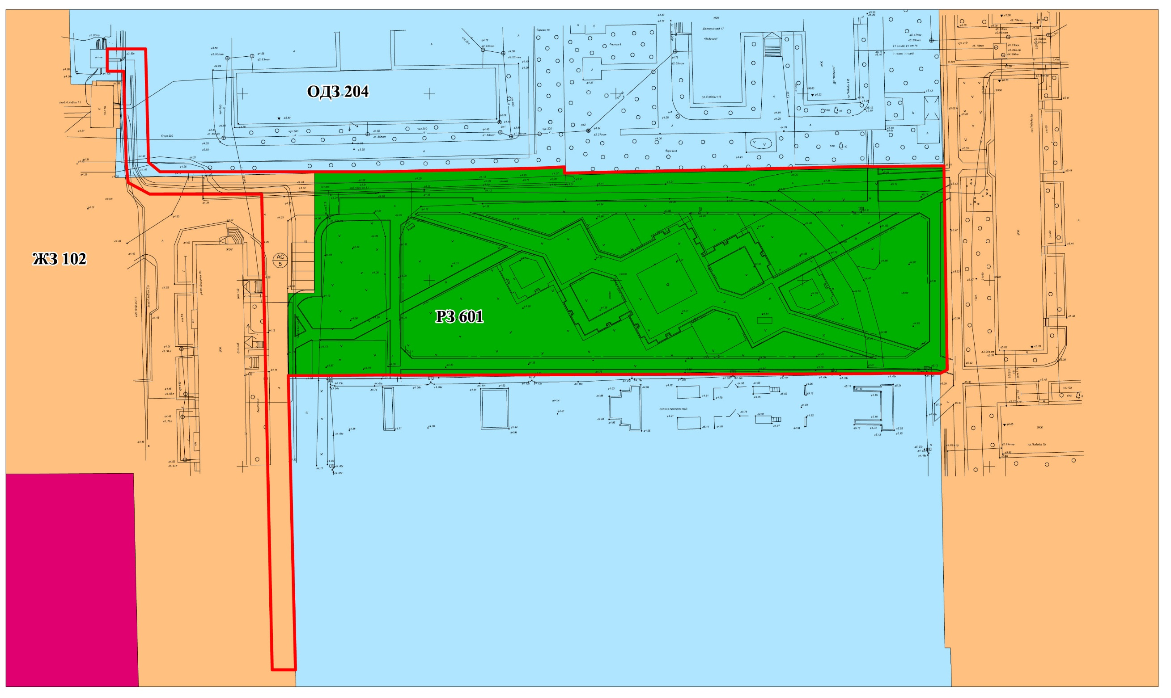

Схема использования территории в период подготовки проекта межевания территории
Условные обозначения:

- границы проектируемой территории

- зона озелененных территорий общего пользования

- зона застройки среднеэтажными жилыми домами

- зона размещения объектов образования и просвещения

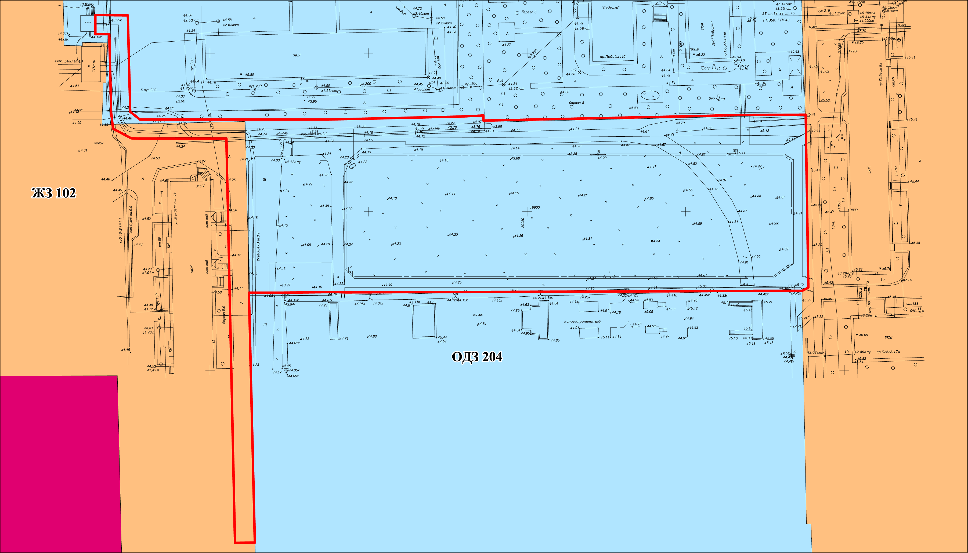
Условные обозначения:

- границы проектируемой территории

- зона застройки среднеэтажными жилыми домами

- зона размещения объектов образования и просвещения

